Samozřejmě vím, že jsem mnoho Vašich dotazů nezodpověděl. Chtěl bych Vás ujistit, že jistě najdeme příležitost v některé z následujících kapitol. Nyní se pusťme do 4. kapitoly o prostoru s názvem „Makroprostor a mikroprostor - relativnost prostoru“.

- Na úvod připomeňme, že prostor není energií.

(??) Proč?

(K) Hned na začátku první části o Pansofii jsme konstatovali, že energie prostor vytváří, případně energie vstupuje do prostoru, který je již určitou energií vytvořen. Využívání prostoru a práce s prostorem je možná pouze s ohledem na energii. Posuďte se sami: přítel …………………… kladný komunikační vztah
ne _ přítel ………………. neutrální komunikační vztah
nepřítel …………………. záporný komunikační vztah

(.) Vy jste na začátku definoval prostor je jen jako jeden (1) prostor v něm se pohybuje veškerá energie, který jste definoval třemi (3) osami a to osou x, y a z nebo chcete-li délkou, šířkou a hloubkou ( výškou ). Podívejme se na Universum. Doufám, že obrázek č.10, je již pro Vás známý.
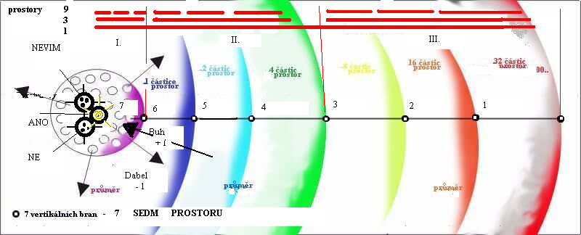

(??) Podívám-li se na něj, tak se musím ptát, co se nachází za hranicí prvního prostoru?

(K) Když jsem popisovali pohyb jedné jediné částice Universem, tak v té nejvzdálenější poloze od středu Universa, tato částice ztratila všechnu svou odstředivou rychlost resp. „anti-gravitaci“. V těchto okamžicích se její rychlost blíží limitě 0 až do místa či jednoho jediného okamžiku, kdy její gravitační i anti-gravitační rychlost se rovná 0. Je minimální na rozdíl od obvodové rychlosti pohybu kolem středu Universa, která je v tomto okamžiku na maximu. V dalším díle se vrátím k vysvětlení specifik těchto pohybů pro vnímání prostoru. Od výše uvedeného okamžiku se částice vydává na cestu zpět ke středu Universa. Vše, co se nachází za touto hranicí se v naší terminologii nazývá „nulou = 0“. Žádná nám známá energie se do takového prostoru nedostane a pakliže tam něco existuje, neprošlo to branou ve středu Universa. Proto se lze domnívat, že je-li tam nějaká energie, patří NADUNIVERSU případně některému jinému z 11 zbývajících Univers.

(??) To zní logicky, ale vraťme se k našemu Universu. Vysvětlete mi, proč se říká Ráji „Sedmé nebe“ a kolik má Universum vlastně prostorů?

(K) Na obrázku vidíme, že pohyb částice, která původně vstoupila do Universa resp. do prostoru I. svým následným pohybem vytvořila a tvoří další 2 velké prostory (II. a III.) . Ty jsou dále rozděleny na další 2 x 3 prostory. Podle toho, jak se budeme na Universum analyzovat, uvidíme různý počet prostorů. Universum je jeden ucelený prostor, který je zároveň složen ze 3 velkých prostorů a 6 menších do sebe navzájem zakomponovaných prostorů. Rozdělíte-li Universu jednoznačně podle výskytu specifických částic v určitých prostorech, pak se dopočítáte 7 prostorů.

(.) Potom můžeme konstatovat, že nejvyšší harmonie je v prostoru I., který je v pořadí sedmý od našeho prostoru na periférii. Proto ho nazýváme „sedmým nebem“.

(??) Pamatuji si, že jste říkal, že vše je relativní. Musí tedy být relativní i prostor?

(K) Porovnejme si dva obrázky. Vstoupili jsme do Universa a částice využívala jen ten jeden bod BYTÍ. Na druhé straně energie té stejné částice roztrhané na 32 specifických částic vytvořila(i) celé Universum. Obrázek č. 11

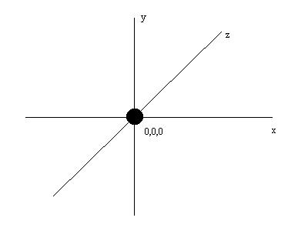 | 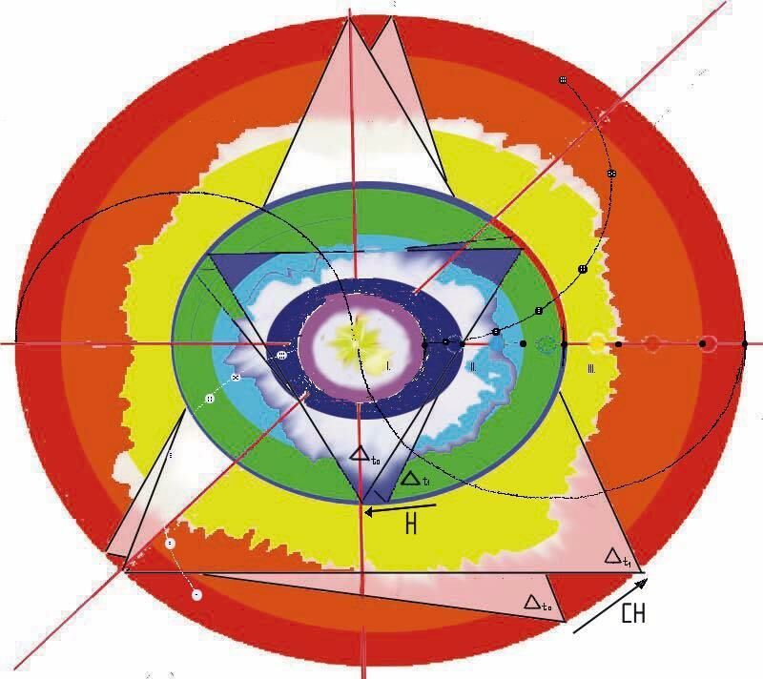

Nyní si představte, že jste NADUNIVERSUM a díváte se na Vaši součást Universum ze stále větší dálky. Ono naše Universum se stále zmenšuje až je zase malé jako náš původní počáteční bod.

(?) Nyní mi řekněte, co je pravda? Jak je velká částice a jak je velké naše Universum? Co je makro a mikro?

(.) Už rozumím, co chcete naznačit, že prostor jako makroprostor či jako mikroprostor je stále měřitelný jen naším poznáním a smysly různých energetických systémů, bytostí. Jde tudíž o relativní vnímání prostoru BYTÍ.

(K) Skvěle.

(??) Můžete to, co jste nyní vysvětlil, přiblížit do našeho vnímání světa nějakým příkladem?

(K) Ve všech mikroprostorech platí stejné zákony, to už jsme si řekli. Proto uveďme příklad z našeho mikroprostoru resp. z místa nejvyšší míry disharmonie. Výsledky tohoto příkladu však lze obecně aplikovat na jakýkoli vztah mezi prostory a podprostory. Podívejme se na člověka (HJ systém). Zkusme popsat jeden z jeho podsystémů. Vybral jsem si ruku resp. systém kostí v ruce. Její pod-podsystém prst a jeho pod-pod-podsystém buňku prstu.

(?) Co vidíme jako první? Může naše ruka či buňka využívat jiný prostor než jaký ji dávají naše HJ těla, máme-li zachovat relativně stabilní stav ruky, prstu či buňky? Myslím tím, že si prst neuřízneme a nepošleme ho na Mars. Prst není schopen existovat sám o sobě a udržet si svou podobu bez HJ těl.

(.) V takovém případě lze obecně říci, že žádný z podsystémů nemůže použít jiný prostor, než ve kterém se nachází resp. který mu dovolí nadsystém.

(K) Člověk se bez ruky a prstu může obejít za určitých změněných podmínek BYTÍ. Ale ruka či buňka se bez nadsystému v původní podobě neudrží. Pro zajímavost si udělejme analýzu číselné symboliky na příkladu ruky. Buňka, prst i ruka jsou 1 a 3 a 9 zároveň. Namalujme si obrázek.

Obrázek č. 12 Kosti ruky
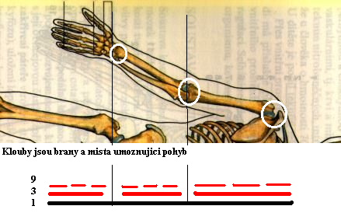
1 lopatka  1 klíční kost  1 ramenní kost  = 3 | 1 loketní kost  1 vřetení kost  1 zápěstí ( 7 kostí )  = 3 | 1-ní články prstů  2-články  3-tí články  = 3
brána ramenní kloub | brána je loketní kloub | brána  záprstní kosti (5kostí)kloub

1 = 3 = 9 stav ruky …….. 5 i 7 stav

Sama buňka je též 1 = 3 = 9 ….. což bylo konstatováno v I. části Pansofie

(K) Samozřejmě můžeme, chcete-li stejnou analýzou pokračovat dále do dalších mikroprostorů, energetických podsytémů. Máme buňku v nejjednodušší podobě jako molekulu složenou z konkrétního počtu atomů a kvantových částic. Vždy ve stavbě stavu 1=3=5=7=9. Každý podsystém má svůj úkol pro nadsystém.

(.) Rozumím-li tomu dobře, když si useknu prst. Z biologie je jasné, že prst se začne okamžitě dělit na podsystémy, na buňky, na molekuly, atd., které jsou následně použity jako vstupy do jiných systémů. Máte pravdu, že mé podsystémy nemohou využívat jiný prostor než ten, který jim já jako nadsystém umožním.

(K) Jak vidíme, částice s menší a menší koncentrací každé formy BYTÍ vypadávají do dalších 3 resp. 9 menších podprostorů některého z nejbližších podsystémů, pro který mohou činit jen to, co umí.

(??) Dokazujete, že existují 3 velké a 6 malých prostorů, chcete-li podprostorů Universa zavinutých do sebe. Uměl byste dát nějaký jiný důkaz než Pansofií?

(K) Již několikrát jsem v textu zmínil knihu „ Elegantní vesmír“ od Briana Greena. Tato kniha popisuje nejnovější pohledy na kvantovou fyziku resp. teorii strun. Jinými slovy zde popisují pohyb částic a prostory jimi vytvářené. Jeden příklad za všechny, přestože celá kniha mluví o tomtéž, co Pansofie.

Cituji str. 220

„Kdybychom měli tři velké dimenze a šest kruhových dimenzí – ty jsou nejjednodušším příkladem Calabiho-Yauova prostoru-, závěr by zněl skoro stejně. Každá z kružnic má poloměr, který lze nezávisle na ostatních nahradit jemu převrácenou hodnotou, aniž bychom fyziku jakkoli změnili.

S tímto závěrem můžeme udělat ještě jeden obří krok vpřed. V našem vesmíru pozorujeme 3 rozměry. …. Nevíme, zda rozměry pokračují do nekonečna nebo se snad ohýbají zpět do tvaru obrovské kružnice. ….“

(?) Proč, to tak je ?

(K) Protože nejen náš vesmír, ale všech dalších 95 vesmírů (vysvětlím v dalším díle), ale celé Universum je postaveno stejně. Markoprostor je strukturálně roven mikroprostoru. Prostor je tvořen energií: To znamená, že i my i vesmír je postaven jako Bůh v malém.

(??) Jestliže je toto pravda, pak nemůže být problém uvést další příklad jiného archetypu, atraktoru, energetického systému, ne?

(K) Už jsme probrali Universum jako celek, předtím člověka. Nyní lidskou ruku i buňku jako příklad biologických systémů, ale i příklad Calabiho-Yauova prostoru z pohledu té nejzákladnější elementární fyziky. Chybí nám už jen pohled na systém na základě chemického pohybu. Popišme si strukturu atomu jako atraktoru chemických prvků. Namalujme si obrázek.

Obrázek č. 13 Struktura atomu

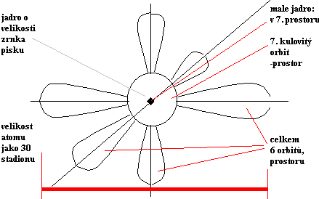

Atom je tvořen 3 typy částic protony, neutrony a elektrony. Abychom si udělali obrázek o relativní velikosti atomu řekněme, že samotné jádro s koncentrovanou energií v protonech a neutronech bude velké jako zrno písku. Potom se elektrony pohybují v 7 orbitech v prostoru o velikosti 30 fotbalových hřišť. Elektrony se pohybují rychlostí světla a rychlost jejich rotace kolem jejich vlastní osy s ještě větší.

(?) Víme, co se nachází v onom prostoru mezi jednotlivými částicemi? Jakou úlohu má tento prostor? Nachází se v něm naše „0“ nebo nějaká jiná forma něčeho, co neumíme pojmenovat?

(.) Jak říkáte, asi NIC. Důvodem existence těchto prostorů může být to, aby se částice mohli vůbec pohybovat. Musí mít kolem sebe prostor. Říkal jste, že čím méně se pohybuje z extrému do extrému, tím více je harmonická a blíží se ke gravitačnímu skoku. Ne?

(K) Velmi přesně. Velký „volný“ prostor může působit i jako ochranný val. Je prostorem pro volnější komunikaci s okolními systémy. Může mít i funkci isolantu. Každá bytost se svým způsobem chrání svým obalem (III.). To, že neumíme onu „0“ či „NIC“ poznat je opravdu složité. Mimo jiné již pan Lorentz a pan Einstein se právě o toto přeli. Pan Lorentz mluvil o „0“ jako o éteru se specifickými vlastnostmi a pan Einstein tomuto éteru nepřikládal žádné vlastnosti důležité pro náš typ energií. Proto ho ve svých výpočtech nebere v úvahu a hovoří o vakuu. Zkusme na se na to podívat graficky. Namalujme si obrázek.

Obrázek č. 14 Gravitační pohyb částic směrem k jádru Universa

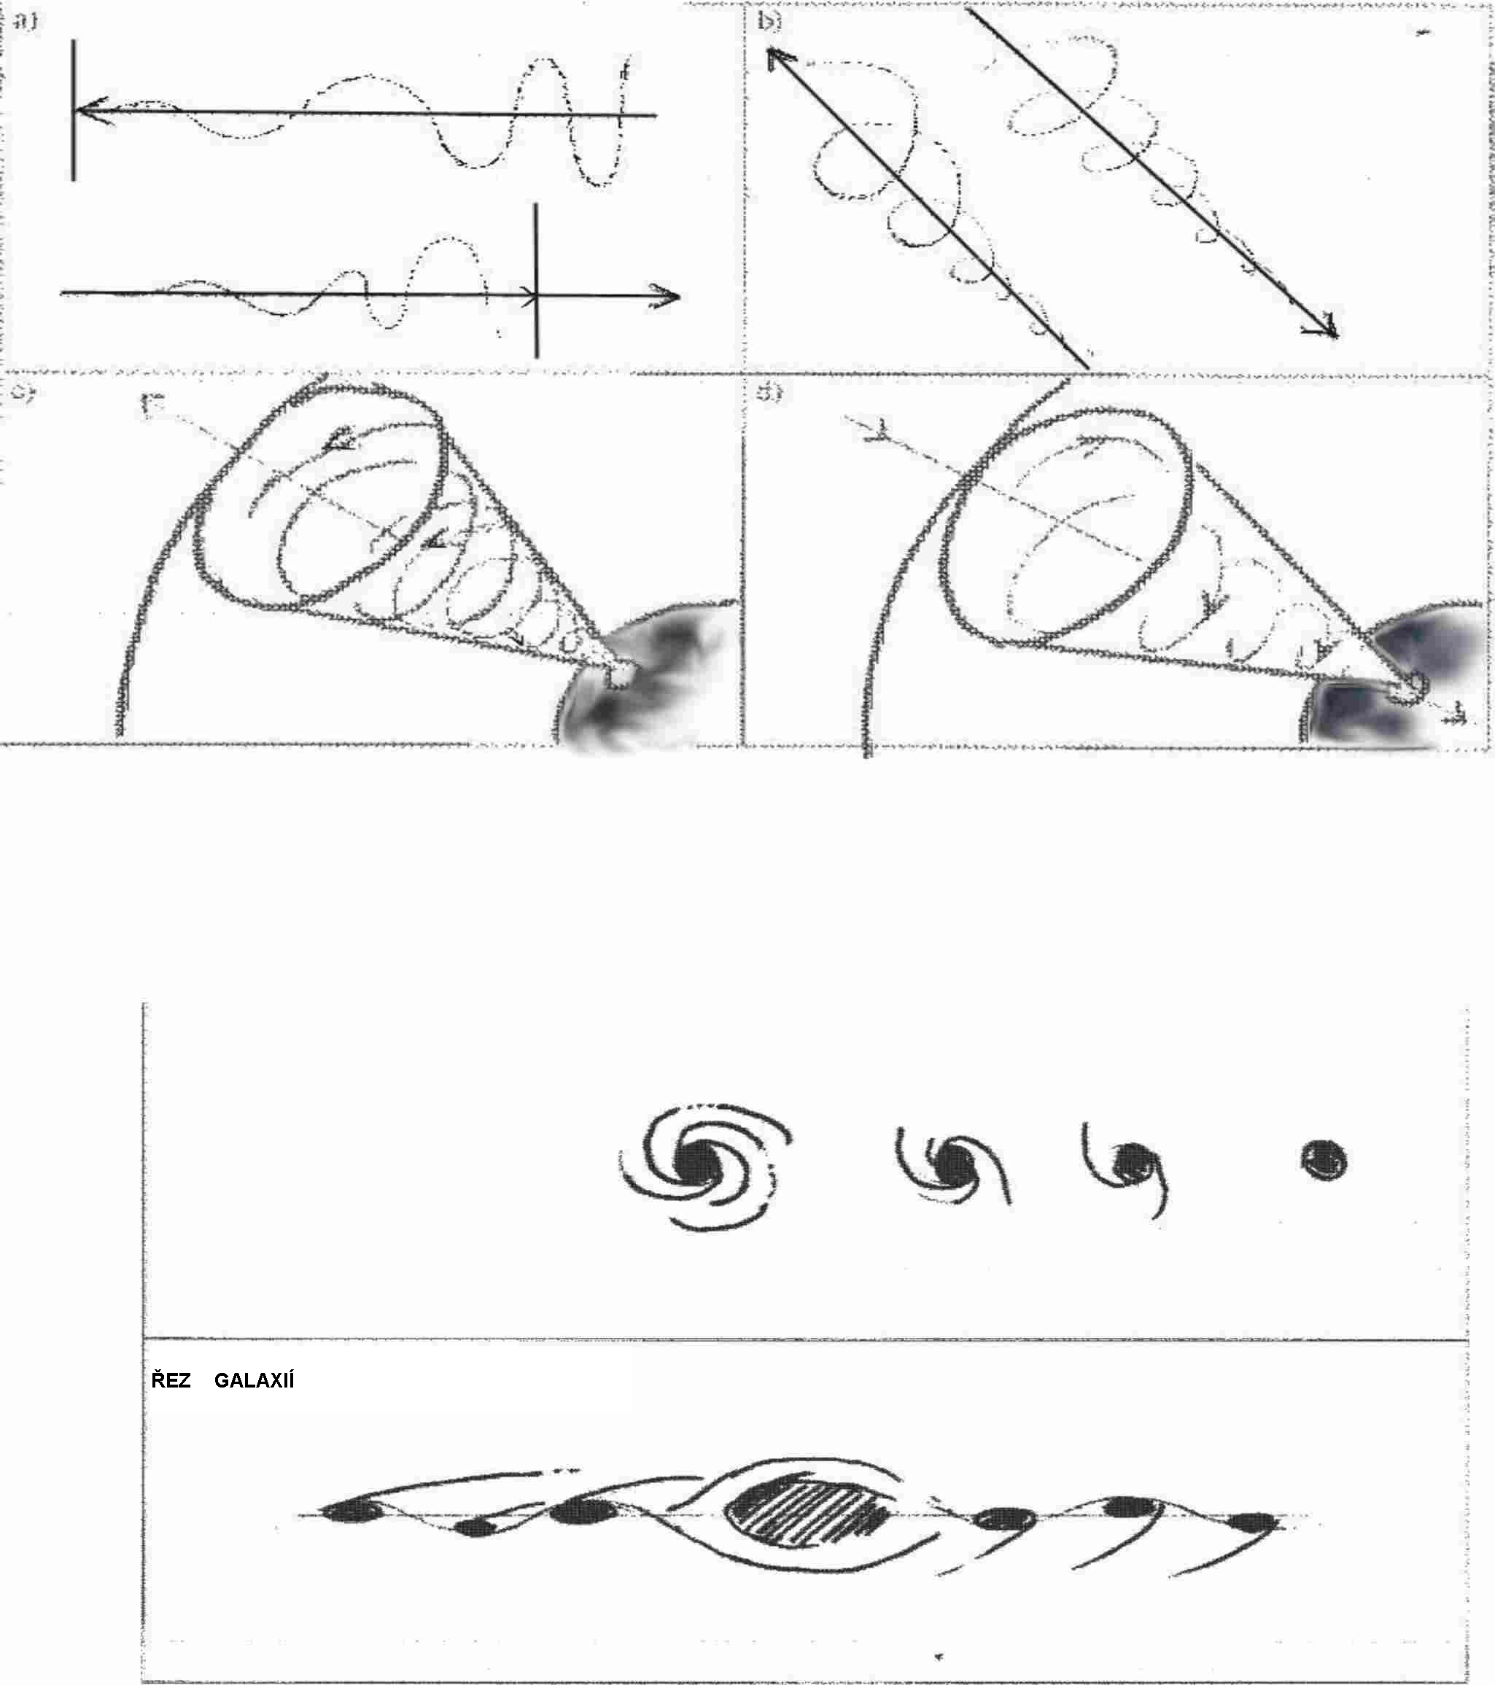

Podle Einsteina, čím rychleji se pohybujeme, tím se prostor kolem nás zmenšuje a čas prodlužuje. Když se podíváte na prostor, kterým rychleji a rychleji letí částice a jaký prostor opravdu využívá? Pak se vidíme, že se její pracovní prostor zmenšuje. Znova si připomeňme, že částice nelétají po přímkách, ale po více či méně vyladěných spirálách, po strunách, v koridorech či energetických kanálech. Jsou to specifické prostory, kudy protéká určitým způsobem uspořádané částice s určitými vlastnostmi resp. stavem a pohybem. Proto kvantoví fyzici mluví o „teorii super strun“, o prostorech pohybu částic. O čase samotném se zmíním v další kapitole.

Obrázek č.15 Celkový pohled na kaskádu spirálovitých pohybů

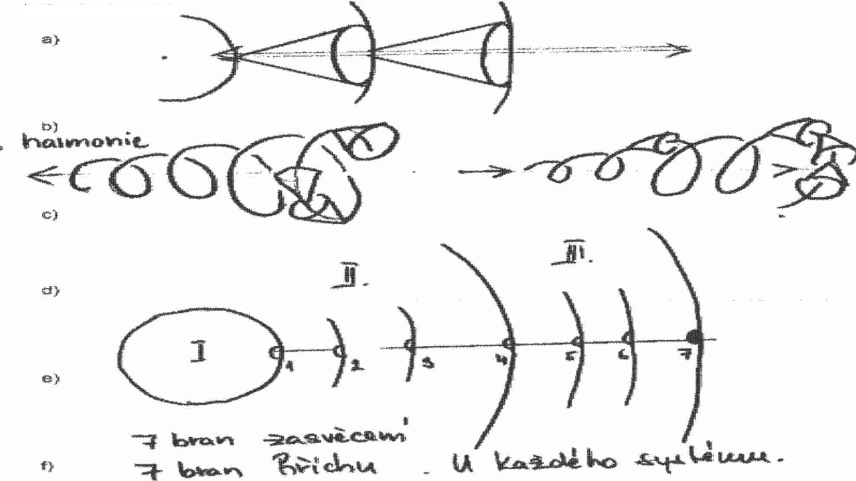

Obrázek č.16 Velikost gravitační rychlosti v jednotlivých prostorech Universa

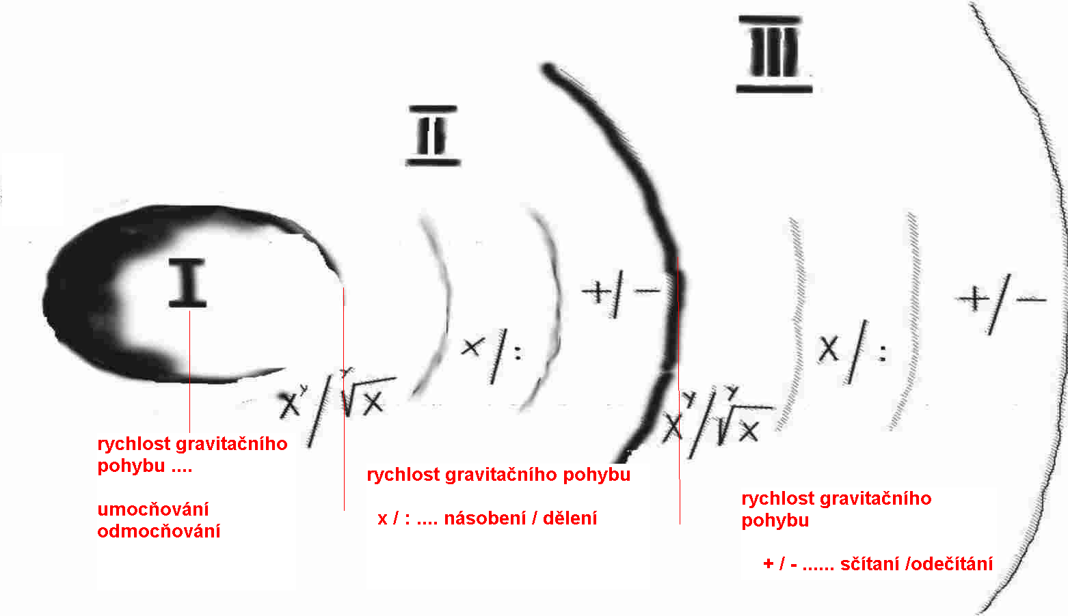

(??) Můžeme něco zobecnit pro pohyb v makroprostoru i mikroprostoru ?

(K) Zajisté. Pro pohyb v jakémkoli prostoru platí obecně stejná pravidla. Platí že, nacházíme-li se nadsystém či podsystém v harmonii, ve větším či menším chaosu, chcete-li nahoře nebo dole, uvnitř či vně všude a stále platí stejné zákony. Tyto zákony ovlivňují veškeré stavy a pohyby energie v Universu jako v jednom jediném celistvém systému.

Na začátku druhé části o Pansofii jsem Vám sliboval fotografii vitráže oken z Chrámu Sv. Víta. Díky mým přátelům se nyní můžeme na dvě z nich v detailu podívat. Těch okem je tam mnoho. Stále jsem konsternován genialitou a hloubkou poznání těch lidí, kteří to stavěli. Posuďte sami.

Obrázky č. 17 a 18
